Zelené plátno s Clipchamp
Pro potřeby našeho projektu potřebujeme video využitelné na pozadí projektu
a samotné video se zeleným plátnem.
Clipchamp je program pro úpravu videa. Online nebo ke stažení pro iOS zřízení.
Webovou verzi nalezneme na www.clipchamp.com
 
iOS web
Spustíme aplikaci a zaregistrujeme se do aplikace. 
- Vytvoříme si nový projekt/ video

Video si nazveme (Návrh bez názvu)
- Vybereme nabídku Import média (jako první načteme video ze zeleným pozadím)
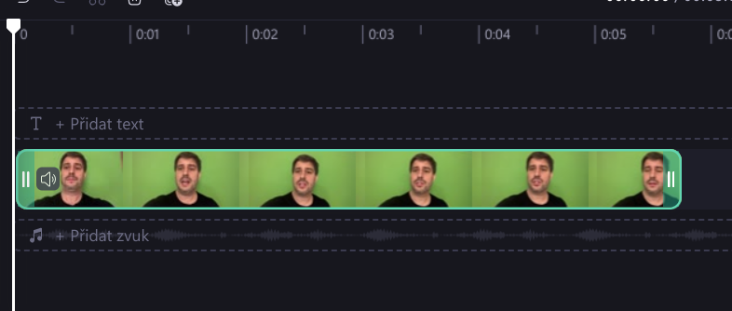
- Vybrané video se zeleným pozadím přetáhneme do první linie projektu:

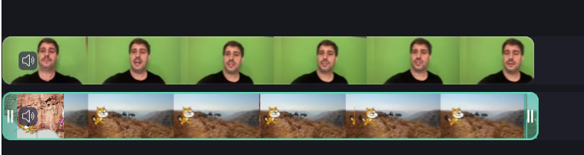
- Opět importujeme video - tentokrát video na pozadí, které nahradí zelené pozadí.
Video přetáhneme tažením do druhé linie pod video se zeleným pozadím.
Upravíme tažením délku videa.

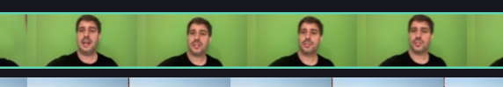
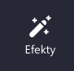
- Klikneme na video se zeleným pozadím a z nabídky vpravo vybereme nabídku Efekty.
+

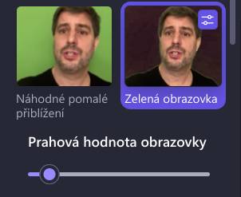
- Vybereme efekt Zelená obrazovka a nastavíme úroveň prolnutí pozadí. (zaostření)



- Zkontrolujeme spuštěním kvalitu videa a Exportujeme video.
Zvolíme si kvalitu stahovaného video a uložíme do zařízení nebo jiného úložiště.
Video v programu Clipchamp můžeme dále upravovat, stříhat, přidávat zvuky nebo titulky.

